ПРОЕКТ

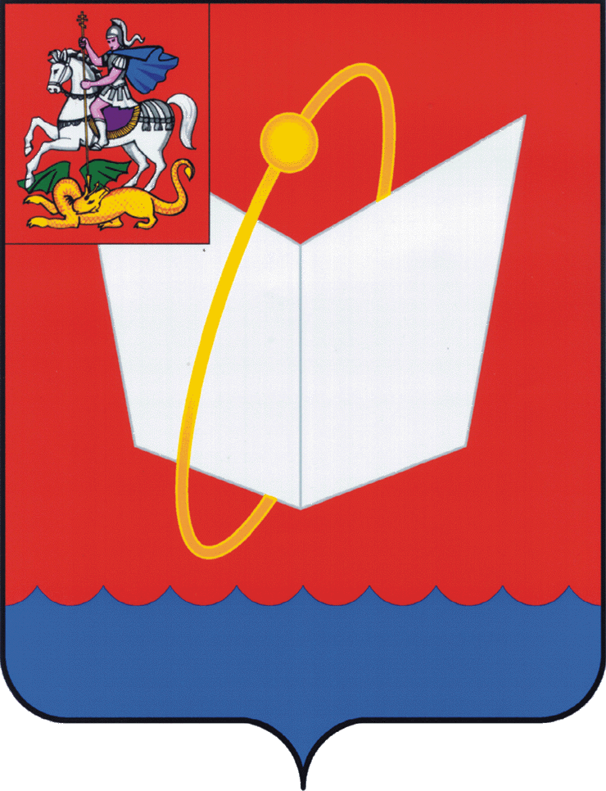
АДМИНИСТРАЦИЯ ГОРОДСКОГО ОКРУГА ФРЯЗИНО

ПОСТАНОВЛЕНИЕ

от ___________________ № __________

О внесении изменений в постановление Главы городского округа Фрязино от 02.07.2020 № 336 «Об утверждении административного регламента предоставления муниципальной услуги «Организация отдыха детей в каникулярное время»

В соответствии с Федеральным законом от 27.07.2010 № 210-ФЗ «Об организации предоставления государственных и муниципальных услуг», Федеральным законом от 06.10.2003 № 131-ФЗ «Об общих принципах организации местного самоуправления в Российской Федерации», постановлением Губернатора Московской области от 05.10.2022 №317-ПГ «О социальной поддержке граждан Российской Федерации, участвующих в специальной военной операции на территории Украины, Донецкой Народной Республики, Луганской Народной Республики, Запорожской области и Херсонской области, а также членов их семей», руководствуясь Уставом городского округа Фрязино Московской области,

постановляю:

1. Внести в постановление Главы городского округа Фрязино от 02.07.2020 № 336 «Об утверждении административного регламента предоставления муниципальной услуги «Организация отдыха детей в каникулярное время» следующие изменения:
1.1. Пункт 2.2. раздела 2 «Круг Заявителей» изложить в следующей редакции:
«2.2. Категории детей:
2.2.1. Имеющие внеочередное право на получение муниципальной услуги и являющиеся детьми, в том числе усыновленными (удочеренными) или находящимся под опекой или попечительством в семье, включая приемную семью либо в случаях, предусмотренных законами субъектов Российской Федерации, патронатную семью:
сотрудников, проходивших службу в войсках национальной гвардии и погибших (умерших) при выполнении задач в специальной военной операции либо позднее указанного периода, но вследствие увечья (ранения, травмы, контузии) или заболевания, полученных при выполнении задач в ходе проведения специальной военной операции;
военнослужащих и граждан, пребывавших в добровольческих формированиях, погибших (умерших) при выполнении задач в специальной военной операции либо позднее указанного периода, но вследствие увечья (ранения, травмы, контузии) или заболевания, полученных при выполнении задач в ходе проведения специальной военной операции.
2.2.2. Имеющие первоочередное право на получение муниципальной услуги и являющиеся детьми:
военнослужащих и граждан, пребывающих в добровольческих формированиях.
2.2.3. Дети (в том числе усыновленные):
граждан Российской Федерации, призванных в период с 21 сентября 2022 года по 30 ноября 2022 года включительно Военным комиссариатом Московской области и призывными комиссиями по мобилизации граждан в Московской области на военную службу по мобилизации в Вооруженные Силы Российской Федерации в соответствии с Указом Президента Российской Федерации от 21.09.2022 № 647 «Об объявлении частичной мобилизации в Российской Федерации»;
граждан Российской Федерации, отобранных Военным комиссариатом Московской области и призывными комиссиями по мобилизации граждан в Московской области и заключившим в период с 21 сентября 2022 года по 31 декабря 2025 года включительно контракт о добровольном содействии в выполнении задач, возложенных на Вооруженные Силы Российской Федерации, с Министерством обороны Российской Федерации;
граждан Российской Федерации (иностранных граждан) старше 49 лет, поступивших на военную службу по контракту в Вооруженные Силы Российской Федерации через Военный комиссариат Московской области, пункты отбора на военную службу по контракту Московской области (далее - пункты отбора) и заключивших с Министерством обороны Российской Федерации контракт о прохождении военной службы на срок 11 месяцев и более в период с 21 сентября 2022 года по 31 декабря 2025 года включительно, за исключением граждан Российской Федерации. Получивших единовременные выплаты в соответствии с постановлением Губернатора Московской области от 07.07.2022 № 225-ПГ-ДСП «о социальной поддержке отдельных категорий граждан Российской Федерации»;
граждан Российской Федерации (иностранных граждан) младше 49 лет, поступивших на военную службу по контракту в Вооруженные Силы Российской Федерации через Военный комиссариат Московской области, пункты отбора и заключившим с Министерством обороны Российской Федерации контракт о прохождении военной службы на срок 1 год и более в период с 21 сентября 2022 года по 31 декабря 2025 года включительно, за исключением граждан Российской Федерации. Получивших единовременные выплаты в соответствии с постановлением Губернатора Московской области от 07.07.2022 № 225-ПГ-ДСП «о социальной поддержке отдельных категорий граждан Российской Федерации»;
граждан Российской Федерации в возрасте от 18 до 30 лет, призванных на военную службу в соответствии с Федеральным законом от 28.03.1998 № 53-ФЗ «О воинской обязанности и военной службе» Военным комиссариатом Московской области, заключивших после 31 декабря 2023 года с Министерством обороны Российской Федерации контракт о прохождении военной службы по призыву в период прохождения военной службы по призыву с Министерством обороны Российской Федерации контракт о прохождении военной службы на срок 1 год и более в период прохождения военной службы по призыву;
граждан Российской Федерации, призванных в период с 21 сентября 2022 года по 30 ноября 2022 года включительно Военным комиссариатом Московской области и призывными комиссиями по мобилизации граждан в Московской области на военную службу по мобилизации в Вооруженные Силы Российской Федерации в соответствии с Указом Президента Российской Федерации от 21.09.2022 № 647 «Об объявлении частичной мобилизации в Российской Федерации», заключившие после 31 декабря 2023 года с Министерством обороны контракт о прохождении военной службы на срок 1 год и более;
граждан Российской Федерации, отобранных военными комиссариатами и призывными комиссиями по мобилизации граждан в иных субъектах Российской Федерации и заключивших контракт о добровольном содействии в выполнении задач, возложенных на Вооруженные Силы Российской Федерации, с Министерством обороны Российской Федерации;
граждан Российской Федерации, отобранных военными комиссариатами и призывными комиссиями по мобилизации граждан в иных субъектах Российской Федерации и заключивших контракт о добровольном содействии в выполнении задач, возложенных на Вооруженные Силы Российской Федерации, с Министерством обороны Российской Федерации, получивших ранение (контузию, травму, увечье), заболевание при участии в специальной военной операции;
граждан Российской Федерации, отобранных военными комиссариатами и призывными комиссиями по мобилизации граждан в иных субъектах Российской Федерации и заключивших контракт о добровольном содействии в выполнении задач, возложенных на Вооруженные Силы Российской Федерации, с Министерством обороны Российской Федерации, погибших (умерших) вследствие ранения (контузии, травмы, увечья), заболевания, полученного ими при участии в специальной военной операции.
2.2.4. Дети (в том числе усыновленные):
граждан, указанных в пункте 2.2.3 настоящего постановления, получивших ранение (контузию, травму, увечье), заболевание при участии в специальной военной операции;
граждан, указанных в пункте 2.2.3 настоящего постановления, погибших (умерших) вследствие ранения (контузии, травмы, увечья), заболевания, полученного ими при участии в специальной военной операции;
граждан Российской Федерации, призванных в период с 21 сентября 2022 года по 30 ноября 2022 года включительно военными комиссариатами и призывными комиссиями по мобилизации граждан в иных субъектах Российской Федерации на военную службу по мобилизации в Вооруженные Силы Российской Федерации в соответствии с Указом Президента Российской Федерации от 21.09.2022 № 647 «Об объявлении частичной мобилизации в Российской Федерации»;
граждан Российской Федерации, призванных в период с 21 сентября 2022 года по 30 ноября 2022 года включительно военными комиссариатами и призывными комиссиями по мобилизации граждан в иных субъектах Российской Федерации на военную службу по мобилизации в Вооруженные Силы Российской Федерации в соответствии с Указом Президента Российской Федерации от 21.09.2022 № 647 «Об объявлении частичной мобилизации в Российской Федерации», получивших ранение (контузию, травму, увечье), заболевание при участии в специальной военной операции;
граждан Российской Федерации, призванных в период с 21 сентября 2022 года по 30 ноября 2022 года включительно военными комиссариатами и призывными комиссиями по мобилизации граждан в иных субъектах Российской Федерации на военную службу по мобилизации в Вооруженные Силы Российской Федерации в соответствии с Указом Президента Российской Федерации от 21.09.2022 № 647 «Об объявлении частичной мобилизации в Российской Федерации», погибших (умерших) вследствие ранения (контузии, травмы, увечья), заболевания, полученного ими при участии в специальной военной операции;
граждан Российской Федерации, проходящих военную службу в Вооруженных Силах Российской Федерации по контракту, участвующих в специальной военной операции;
граждан Российской Федерации, проходящих военную службу в Вооруженных Силах Российской Федерации по контракту, получивших ранение (контузию, травму, увечье), заболевание при участии в специальной военной операции;
граждан Российской Федерации, проходящих военную службу в Вооруженных Силах Российской Федерации по контракту, погибших (умерших) вследствие ранения (контузии, травмы, увечья), заболевания, полученного ими при участии в специальной военной операции;
граждан Российской Федерации, находящихся на военной службе (службе) в войсках национальной гвардии Российской Федерации (далее - войска национальной гвардии) в соответствии с Федеральным законом от 03.07.2016 № 226-ФЗ «О войсках национальной гвардии Российской Федерации», в воинских формированиях и органах, указанных в пункте 6 статьи 1 Федерального закона от 31.05.1996 № 61-ФЗ «Об обороне», участвующих в специальной военной операции;
граждан Российской Федерации, находящихся на военной службе (службе) в войсках национальной гвардии в соответствии с Федеральным законом от 03.07.2016 № 226-ФЗ «О войсках национальной гвардии Российской Федерации», в воинских формированиях и органах, указанных в пункте 6 статьи 1 Федерального закона от 31.05.1996 № 61-ФЗ «Об обороне», получивших ранение (контузию, травму, увечье), заболевание при участии в специальной военной операции;
граждан Российской Федерации, находящихся на военной службе (службе) в войсках национальной гвардии в соответствии с Федеральным законом от 03.07.2016 № 226-ФЗ «О войсках национальной гвардии Российской Федерации», в воинских формированиях и органах, указанных в пункте 6 статьи 1 Федерального закона от 31.05.1996 № 61-ФЗ «Об обороне», погибших (умерших) вследствие ранения (контузии, травмы, увечья), заболевания, полученного ими при участии в специальной военной операции;
граждан Российской Федерации, отобранных военными комиссариатами и призывными комиссиями по мобилизации граждан в иных субъектах Российской Федерации и заключивших контракт о добровольном содействии в выполнении задач, возложенных на Вооруженные Силы Российской Федерации, с Министерством обороны Российской Федерации;
граждан Российской Федерации, отобранных военными комиссариатами и призывными комиссиями по мобилизации граждан в иных субъектах Российской Федерации и заключивших контракт о добровольном содействии в выполнении задач, возложенных на Вооруженные Силы Российской Федерации, с Министерством обороны Российской Федерации, получивших ранение (контузию, травму, увечье), заболевание при участии в специальной военной операции;
граждан Российской Федерации, отобранных военными комиссариатами и призывными комиссиями по мобилизации граждан в иных субъектах Российской Федерации и заключивших контракт о добровольном содействии в выполнении задач, возложенных на Вооруженные Силы Российской Федерации, с Министерством обороны Российской Федерации, погибших (умерших) вследствие ранения (контузии, травмы, увечья), заболевания, полученного ими при участии в специальной военной операции.
2.2.5. Проживающие на территории городского округа Фрязино Московской области:
дети-сироты и дети, оставшиеся без попечения родителей;
дети-инвалиды;
дети с ограниченными возможностями здоровья;
дети, проявившие особые успехи в учебе, творчестве и спорте;
дети с хроническими заболеваниями;
дети погибших военнослужащих;
дети участников ликвидации аварии на Чернобыльской АЭС;
дети, получающие пенсии по потере кормильца;
дети, имеющие родителей-инвалидов или родителя-инвалида 1 группы;
иные категории детей из числа детей, находящихся в трудной жизненной ситуации.».
2. Опубликовать настоящее постановление на официальном сайте органов местного самоуправления муниципального образования городской округ Фрязино Московской области, в информационно-телекоммуникационной сети Интернет.
3. Назначить ответственным за исполнение настоящего постановления начальника сектора социальной политики администрации городского округа Фрязино Хоточкину Е.В.
4. Контроль за исполнением настоящего постановления возложить на заместителя главы городского округа Фрязино Шувалову Ю.М.

Глава городского округа Фрязино Д.Р. Воробьев

